IPFS

全球级分布式文件系统

IPFS是一个内容可寻址、版本化、P2P点对点超媒体的分布式协议

1、内容寻址

IPFS网络以内容寻址的方式查找文件。简单来讲，每个文件都会通过计算生成独一无二的哈希值，只需查找对应的哈希值即可访问该文件，这就摆脱了HTTP协议中通过输入网址访问中心服务器的方式，去除了网络世界的冗余文件（这里讲的冗余指逻辑冗余，而不是物理冗余），也就是说同样内容的文件只有一份，但可以以副本的形式存储在不同物理节点，方便用户从不同节点获取该文件，提高速度，也使文件有了安全备份。

划重点：从HTTP的一维寻址（输入网址）转变为IPFS的多维寻址（输入哈希值，革命性的采用了Merkle DAG技术方式），显著提升效率和安全

2、版本化

版本化使得IPFS网络中的文件可以被追溯修改历史，即使文件内有一个标点的改动，被计算出来的哈希值也完全不同。所以IPFS网络中的文件，都只存在独一无二的一份，文件自然不会被重复存储，不会被恶意篡改(篡改后文件的哈希值就不同了)，极大地方便了我们查找文件。

划重点：版本化使得IPFS网络中每份文件在逻辑上都是独一无二的，实现文件去重且可跟踪文件版本历史记录。

3、P2P点对点超媒体

在P2P网络中，任何一个节点都是对等的，既可提供资源也可使用资源。大家比较熟悉的BT下载就是一种P2P技术，用户在获取文件的同时也作为节点，让其他用户可以从该节点下载文件。当越来越多的人参与其中时，一份被分割成细小分片的文件将迅速完成下载任务。当然，这只是对P2P技术的大致描述，实际上P2P由很多技术部分组成，以确保文件被高效地分配和使用。

划重点：每个节点既可以是资源使用者，也可以是资源提供者，无须再通过一个中心服务器获取数据，而是选择从不同的节点获取一份“拼凑”起来的完整文件。提高效率、降低成本，这样的方式也被称之为分布式。

**文件切片**

放到 IPFS 节点中的文件，会根据其内容生成出唯一的加密哈希值，我们不需要关心文件的存储路径或者名字，可以将一个大文件进行切片存储，使用的时候并行下载多个切片文件(并行速度大于串行速度)，最后本地拼装成一个完整的文件进行使用，比如我们想看一部电影

**去中心化，区块链技术，分布式网络结构**

区块链的本质是分布式账本，本身的瓶颈之一就是账本的存储能力，目前大部分公链的最大问题是没法存储大量的超媒体数据在自己的链上

[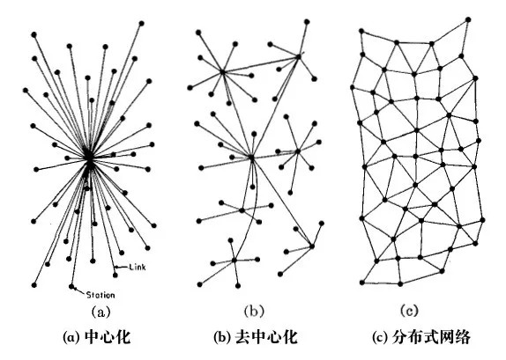](https://img.colabug.com/2018/06/57fb0c5fe0ab97180137f8bc4c0119e9.jpg)

#### 哈希加密存储，安全保证

基于SFS（自认证系统）命名体系

####IPFS：数据的分发和定位（数据传输协议，类似HTTP协议）

* 传输：数据在节点之间进行传输 定位：
* 寻址，发现数据的存储位置
* 存储：自己提供存储（可以保证存储的安全性），其它节点不保证 数据存储的安全性
* 用户：下载数据免费，自己提供服务器，自己搭建节点 存储内容：只存储节点自己感兴趣的内容